Как научить ребенка любить живое?

Ознакомление детей с живой и неживой природой - сложная тема. Освоение и понимание её законов требует не только рациональных подходов и знаний. Необходим чувственный опыт детей, да и самих взрослых. Ребенку изначально свойственна любовь ко всему живому. Он тянется к кошке и собаке, зайцу, цветку. Что же происходит с ребенком, если родители игнорируют и не обращают внимание на отношение ребенка к природе?
А происходит следующее: у ребенка появляется желание забрать себе, схватить, присвоить всё, до чего только возможно дотянуться. Ребенок рвёт и бросает за ненадобностью цветы, тащит в дом пойманного ежа, который погибнет, если не сумеет сбежать, умрет и притащенный в дом птенчик. Родители с умилением наблюдают, как ненаглядное чадо ползает по полянке и срывает цветущие цветы, превращая полянку в кладбище погибших цветов. Умиляться тут нечему. Такое поведение залог грубости характера, душевной черствости, эгоизма. Так же ребенок может видеть, как взрослые нарушают элементарные нормы и правила поведения по отношению к природным объектам: ломают ветки, оставляют мусор, включают громко музыку. В таких случаях можно смело говорить о том, что взрослые поступают неправильно.
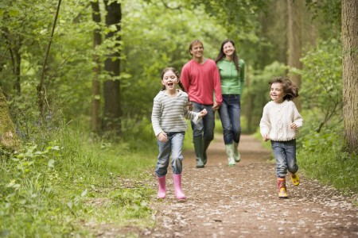
Ознакомление детей с живой и неживой природой - сложная тема. Освоение и понимание её законов требует не только рациональных подходов и знаний. Необходим чувственный опыт детей, да и самих взрослых.
Ребенку изначально свойственна любовь ко всему живому. Он тянется к кошке и собаке, зайцу, цветку. Что же происходит с ребенком, если родители игнорируют и не обращают внимание на отношение ребенка к природе?
А происходит следующее: у ребенка появляется желание забрать себе, схватить, присвоить всё, до чего только возможно дотянуться. Ребенок рвёт и бросает за ненадобностью цветы, тащит в дом пойманного ежа, который погибнет, если не сумеет сбежать, умрет и притащенный в дом птенчик. Родители с умилением наблюдают, как ненаглядное чадо ползает по полянке и срывает цветущие цветы, превращая полянку в кладбище погибших цветов. Умиляться тут нечему. Такое поведение залог грубости характера, душевной черствости, эгоизма. Так же ребенок может видеть, как взрослые нарушают элементарные нормы и правила поведения по отношению к природным объектам: ломают ветки, оставляют мусор, включают громко музыку. В таких случаях можно смело говорить о том, что взрослые поступают неправильно.
